LÍNEAS ARGUMENTATIVAS.
DEBERES DE LAS AUTORIDADES. El derecho de acceso a la información pública es un derecho humano constitucionalmente reconocido en consecuencia todas las autoridades en el ámbito de sus competencias, funciones y atribuciones tienen la obligación de respetarlo, protegerlo y garantizarlo.
SOBRESEIMIENTO, RAZONES PARA SU ACTUALIZACIÓN. Para que se actualice el sobreseimiento de un recurso de revisión, el Sujeto Obligado puede entregar o completar o aclarar la información al momento de rendir su informe justificado o dentro de los siete días previstos para manifestar lo que a su derecho convenga, lo anterior también puede ocurrir si entrega la información después de ese lapso pero antes del cierre de instrucción.

ÍNDICE

ANTECEDENTES 3
CONSIDERANDO 6
PRIMERO. De la competencia 6
SEGUNDO. De la oportunidad y procedencia. 7
TERCERO. De las causales del sobreseimiento. 9
R E S O L U T I V O S 18

Resolución del Pleno del Instituto de Transparencia, Acceso a la Información Pública y Protección de Datos Personales del Estado de México y Municipios, con domicilio en Metepec, Estado de México; de fecha doce (12) de diciembre de dos mil dieciocho.
VISTO el expediente electrónico formado con motivo del recurso de revisión 03868/INFOEM/IP/RR/2018; promovido por ------------------------- en su calidad de RECURRENTE, en contra de la respuesta de la Secretaría de Desarrollo Urbano y Metropolitano en lo sucesivo el SUJETO OBLIGADO, se procede a dictar la presente resolución, con base en los siguientes:

ANTECEDENTES
- El día cuatro (4) de septiembre de dos mil dieciocho, se presentó ante el SUJETO OBLIGADO vía Sistema de Acceso a la Información Mexiquense SAIMEX, la solicitud de información pública registrada con el número 00297/SEDUM/IP/2018, mediante la cual solicito:

“marco de actuación de la dependencia, adjuntado documentación que ampare su respuesta.” (Sic)

Señaló como modalidad de entrega de información: A través del “SAIMEX”.

- En fecha veinticinco (25) de septiembre de dos mil dieciocho, el SUJETO OBLIGADO dio respuesta mediante respuesta a la solicitud de información, en los siguientes términos:

“DE TENER ALGUNA DUDA O ACLARACIÓN FAVOR DE COMUNICARSE A LA UNIDAD DE INFORMACIÓN AL TELÉFONO (01 722) 275 79 11”. (Sic)

Anexando los documentos denominados 00297.pdf y RESPUESTA_00297_IP_2018 SEDUM.pdf, mismos que medularmente señalan:
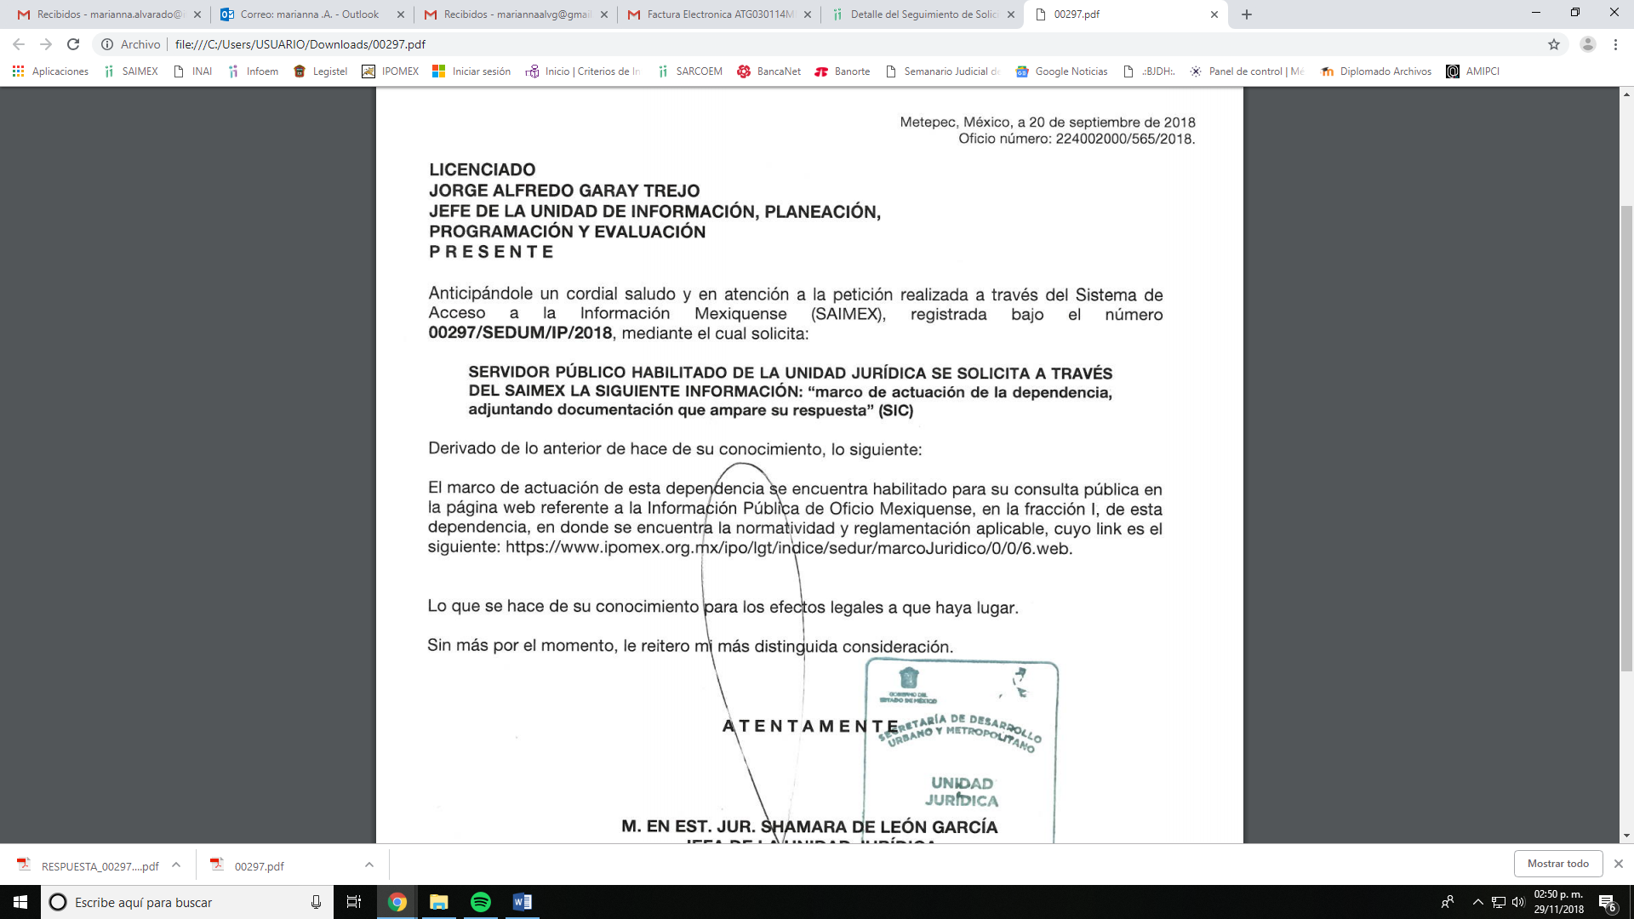

- El día once (11) de octubre de dos mil dieciocho el particular interpuso el recurso de revisión, en contra de la respuesta anteriormente referida, señalando como:

Acto impugnado: “no estoy de acuerdo con la respuesta.” (Sic)
Razones o Motivos de inconformidad: “nos enlaza a una dirección electrónica par consulta, la respuesta es evasiva puesto que pedí documentación que ampare su respuesta, los documentos en word o pdf, más específica. que permita al ciudadano una pronta consulta” (Sic)

- El Comisionado Ponente con fundamento en lo dispuesto por el artículo 185 fracción II de la ley de la materia, a través del acuerdo de admisión de fecha diecisiete (17) de octubre de dos mil dieciocho, puso a disposición de las partes el expediente electrónico vía Sistema de Acceso a la Información Mexiquense SAIMEX a efecto de que en un plazo máximo de siete días manifestaran lo que a su derecho convinieran, ofrecieran pruebas y alegatos según corresponda a los casos concretos, de esta forma para que el SUJETO OBLIGADO presentará el Informe Justificado procedente.

- El día veintidós (22) de octubre de dos mil dieciocho, el SUJETO OBLIGADO presentó su informe justificado, mismo que fue dado a conocer al recurrente el día seis (6) de noviembre agosto de la presente anualidad, el cual consiste medularmente en los siguientes términos:
- Juridico Informe Justificado 297.pdf
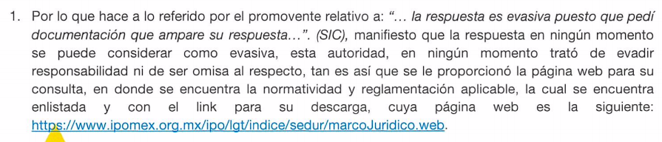
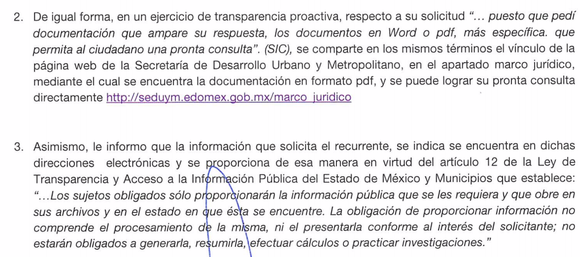
- Informe Justificado INFOEM 297.pdf
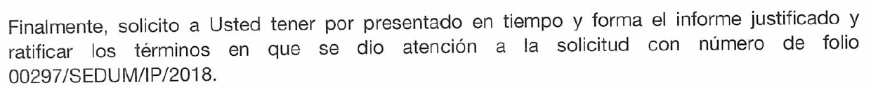

- El Comisionado Ponente decretó el cierre de instrucción mediante acuerdo de fecha doce (12) de noviembre de la presente anualidad, por lo que, ordenó turnar el expediente a resolución, misma que ahora se pronuncia.

- El veintinueve (29) de noviembre de dos mil dieciocho, con fundamento en el
artículo 181 tercer párrafo de la Ley de Transparencia y Acceso a la
Información Pública del Estado de México y Municipios, se notificó que el
plazo de treinta (30) días para resolver el recurso de revisión, sería ampliado por un periodo de quince (15) días hábiles adicionales, debido a la naturaleza,
complejidad del asunto y para un mejor estudio.

CONSIDERANDO

PRIMERO. De la competencia

- Este Instituto de Transparencia, Acceso a la Información Pública y Protección de Datos Personales del Estado de México y Municipios, es competente para conocer y resolver del presente recurso de conformidad con el artículo: 6, apartado A, fracción IV de la Constitución Política de los Estados Unidos Mexicanos; 5, párrafos vigésimo, vigésimo primero y vigésimo segundo fracciones IV y V de la Constitución Política del Estado Libre y Soberano de México; artículos 1, 2 fracción II, 13, 29, 36 fracciones I y II, 176, 178, 179, 181 párrafo tercero y 185 de la Ley de Transparencia y Acceso a la Información Pública del Estado de México y Municipios; y 10, 7, 9 fracciones I y XXIV, y 11 del Reglamento Interior del Instituto de Transparencia, Acceso a la Información Pública y Protección de Datos Personales del Estado de México y Municipios.

SEGUNDO. De la oportunidad y procedencia.

- El medio de impugnación fue presentado a través del SAIMEX, en el formato previamente aprobado para tal efecto y dentro del plazo legal de quince días hábiles otorgados; para el caso en particular es de señalar que el SUJETO OBLIGADO entregó su respuesta el veinticinco (25) de septiembre de dos mil dieciocho, de tal forma que el plazo para interponer el recurso transcurrió del día veintiséis (26) de septiembre al dieciséis (16) de octubre de la presente anualidad; por lo que al presentar su inconformidad el día once (11) de octubre de dos mil dieciocho, es decir, dentro del plazo legalmente establecido para tal efecto.

- Por otro lado, de la revisión al expediente electrónico del SAIMEX se desprende que la parte solicitante en ejercicio de su derecho de acceso a la información pública en el expediente que se revisa, tanto en la solicitud de información como en el recurso de revisión no proporciona su nombre completo para que sea identificado, ni se tiene la certeza sobre su identidad; sin embargo, es importante señalar también que el nombre de los solicitantes y recurrentes no es requisito indispensable para la tramitación del acto procesal específico en materia de acceso a la información, ello en estricto apego al numeral 155 párrafo tercero de la Ley de la materia, en concatenación con el 180 del mismo ordenamiento.
- Esto es así, ya que de conformidad con los artículos 6, Apartado A, fracciones III y IV de la Constitución Política de los Estados Unidos Mexicanos y 5 párrafos décimo séptimo, décimo octavo y décimo noveno fracciones I, III, IV y V de la Constitución Política del Estado Libre y Soberano de México, se establece que toda persona, sin necesidad de acreditar interés alguno o justificar su utilización, tendrá acceso gratuito a la información pública, a sus datos personales o a la rectificación de éstos, además de que se establecerán mecanismos de acceso a la información y procedimientos de revisión expeditos que se sustanciarán ante los organismos autónomos especializados e imparciales que establece la Constitución Federal y local.

- Por lo cual, de una interpretación sistemática, armónica y progresiva del derecho humano de acceso a la información pública se aprecia que toda persona, sin necesidad de acreditar interés alguno o justificar su utilización, deberá tener acceso a la información pública, es decir, dicho derecho fundamental exime a quien lo ejerce, de acreditar su legitimación en la causa o su interés en el asunto, lo que permite la posibilidad de que inclusive, la solicitud de acceso a la información pueda ser anónima o no contener un nombre que identifique al solicitante o que permita tener certeza sobre su identidad.

- En ese entendido, se omite un análisis más profundo en torno a los conceptos de interés jurídico y legitimación, debido a que se estima que a ningún efecto práctico conduciría, puesto que la propia estructura del derecho fundamental bajo análisis no lo exige.
- Por lo que el nombre del solicitando y recurrente no puede ser considerado un requisito indispensable de procedibilidad del recurso de revisión que nos ocupa, ya que el acceso a la información no está condicionado a acreditar algún interés ya sea jurídico o legítimo, máxime que es un elemento subsanable por este Órgano Resolutor.

- Por otro lado, el escrito contiene las formalidades previstas por el artículo 180 último párrafo de la Ley de la materia actual, por lo que es procedente que este Instituto de Transparencia, Acceso a la Información Pública y Protección de Datos Personales del Estado de México y Municipios, conozca y resuelva el presente recurso.

- Que el recurso de revisión tiene como finalidad reparar cualquier posible afectación al derecho de acceso a la información pública en términos del Título Octavo de la Ley de Transparencia, Acceso a la Información Pública del Estado de México y Municipios, y determinar la confirmación; revocación o modificación; desechamiento o sobreseimiento; y en su caso ordenar la entrega de la información respecto a la respuesta emitida por el SUJETO OBLIGADO.

TERCERO. De las causales del sobreseimiento.

- Resulta necesario señalar que el derecho de acceso a la información pública es un derecho humano reconocido en el Pacto de Derechos Civiles y Políticos en su artículo 19.2; en la Convención Americana sobre Derechos Humanos en su artículo 13.1; en el artículo sexto de la Constitución Política de los Estados Unidos Mexicanos y en el artículo quinto de la Particular del Estado de México, por lo que el Sujeto Obligado debe ser cuidadoso del debido cumplimiento de las obligaciones constitucionales que se le imponen, en consecuencia, a todas las autoridades, en el ámbito de su competencia, según lo dispone el tercer párrafo del artículo primero de la Constitución Política de los Estados Unidos Mexicanos al señalar la obligación de “promover, respetar, proteger y garantizar los derechos humanos”, entre los cuales se encuentra dicho derecho.

- Del análisis de la solicitud de información se desprende que el particular solicitó:
a) El marco de actuación de la Secretaría de Desarrollo Urbano y Metropolitano, adjuntado documentación que ampare su respuesta.
- El Sujeto Obligado por conducto de la Jefatura de la Unidad Jurídica en respuesta señaló que el marco de actuación de dicha dependencia se encuentra habilitado para su consulta pública en la página web referente a la Información Pública de Oficio Mexiquense, en la fracción I, en donde se encuentra la normatividad y reglamentación aplicable, indicando el link.

- Posteriormente, el ahora Recurrente presentó su recurso de revisión manifestando que únicamente enlaza a una dirección electrónica para su consulta, por lo cual la a respuesta es evasiva puesto que pidió documentación que ampare su respuesta, entendiéndose como los documentos en Word o pdf, es decir, más específica, que permita al ciudadano una pronta consulta.

- Finalmente, el Sujeto Obligado en su Informe Justificado indicó que en ningún momento trató de evadir responsabilidad ni de ser omisa al respecto, tan es así que se le proporcionó la página web para su consulta, en donde se encuentra la normatividad y reglamentación aplicable; de igual forma, en un ejercicio de transparencia proactiva se aclara que en el vínculo de la página web de la Secretaría de Desarrollo Urbano y Metropolitano, en el apartado marco jurídico se encuentra la documentación en formato pdf para su pronta consulta; además, que se cumple con lo establecido por el artículo 12 de la Ley en la materia.

- Así pues, es importante señalar que el derecho de acceso a la información pública por disposición del artículo 4 de la Ley de Transparencia y Acceso a la Información Pública del Estado de México y Municipios es la prerrogativa de las personas para buscar, difundir, investigar, recabar, recibir y solicitar información pública.

- Es por ello que, el derecho de acceso a la información pública, implica el conocimiento de los particulares de la información contenida en los documentos que posean los órganos del estado; incluso se impone la obligación a las autoridades de preservar sus documentos en archivos administrativos actualizados.

- En ese sentido, el contenido del artículo 1 tercer párrafo de la Constitución Política de los Estados Unidos Mexicanos establece que “…Todas las autoridades, en el ámbito de sus competencias, tienen la obligación de promover, respetar, proteger y garantizar los derechos humanos de conformidad con los principios de universalidad, interdependencia, indivisibilidad y progresividad. En consecuencia, el Estado deberá prevenir, investigar, sancionar y reparar las violaciones a los derechos humanos, en los términos que establezca la ley.”.

- Por otro lado, en cuanto hace al contenido del artículo 6 segundo párrafo, apartado A. fracción I de la Constitución Política de los Estados Unidos Mexicanos el cual establece que “Toda la información en posesión de cualquier autoridad, entidad, órgano y organismo de los Poderes Ejecutivo, Legislativo y Judicial, órganos autónomos, partidos políticos, fideicomisos y fondos públicos, así como de cualquier persona física, moral o sindicato que reciba y ejerza recursos públicos o realice actos de autoridad en el ámbito federal, estatal y municipal, es pública y sólo podrá ser reservada temporalmente por razones de interés público y seguridad nacional, en los términos que fijen las leyes. En la interpretación de este derecho deberá prevalecer el principio de máxima publicidad. Los sujetos obligados deberán documentar todo acto que derive del ejercicio de sus facultades, competencias o funciones, la ley determinará los supuestos específicos bajo los cuales procederá la declaración de inexistencia de la información.”.

- Luego entonces, el acceso a la información pública es el derecho humano a través del cual se puede solicitar a aquella información pública que generen, administren o posean las autoridades, quienes están obligados a documentar todo acto que derive sus facultades, atribuciones y competencias, siempre prevaleciendo el principio de máxima publicidad.

- Finalmente, el recurso revisión tiene como finalidad reparar cualquier posible afectación al derecho de acceso a la información pública en términos del Título Octavo de la Ley de Transparencia, Acceso a la Información Pública del Estado de México y Municipios, y determinar la confirmación; revocación o modificación; desechamiento o sobreseimiento; y en su caso ordenar la entrega de la información respecto de la solicitud que nos ocupa.

- En ese orden de ideas, el Sujeto Obligado en respuesta al remitir una liga de internet, misma que fue verificada por esta Ponencia Resolutora, se considera que no puede ser visualizada, como a continuación se indica: https://www.ipomex.org.mx/ipo/lgt/indice/sedur/marcoJuridico/0/0/6.web.
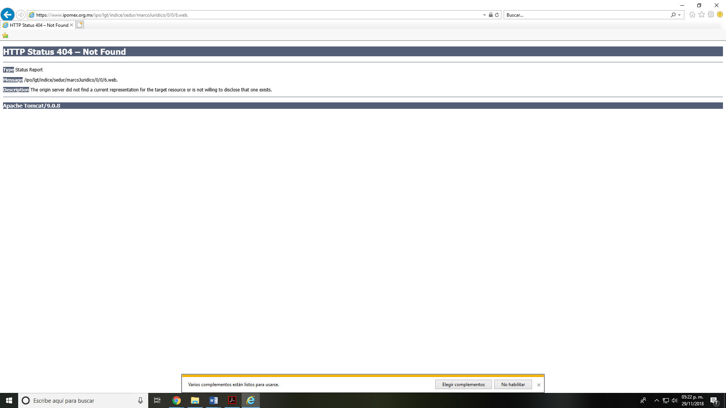

- A su vez, esta Ponencia Resolutora, inserto el link sin el último punto que aparece en la liga, sin embargo, de igual manera, no puede ser visualizado, como se aprecia a continuación:
https://www.ipomex.org.mx/ipo/lgt/indice/sedur/marcoJuridico/0/0/6.web
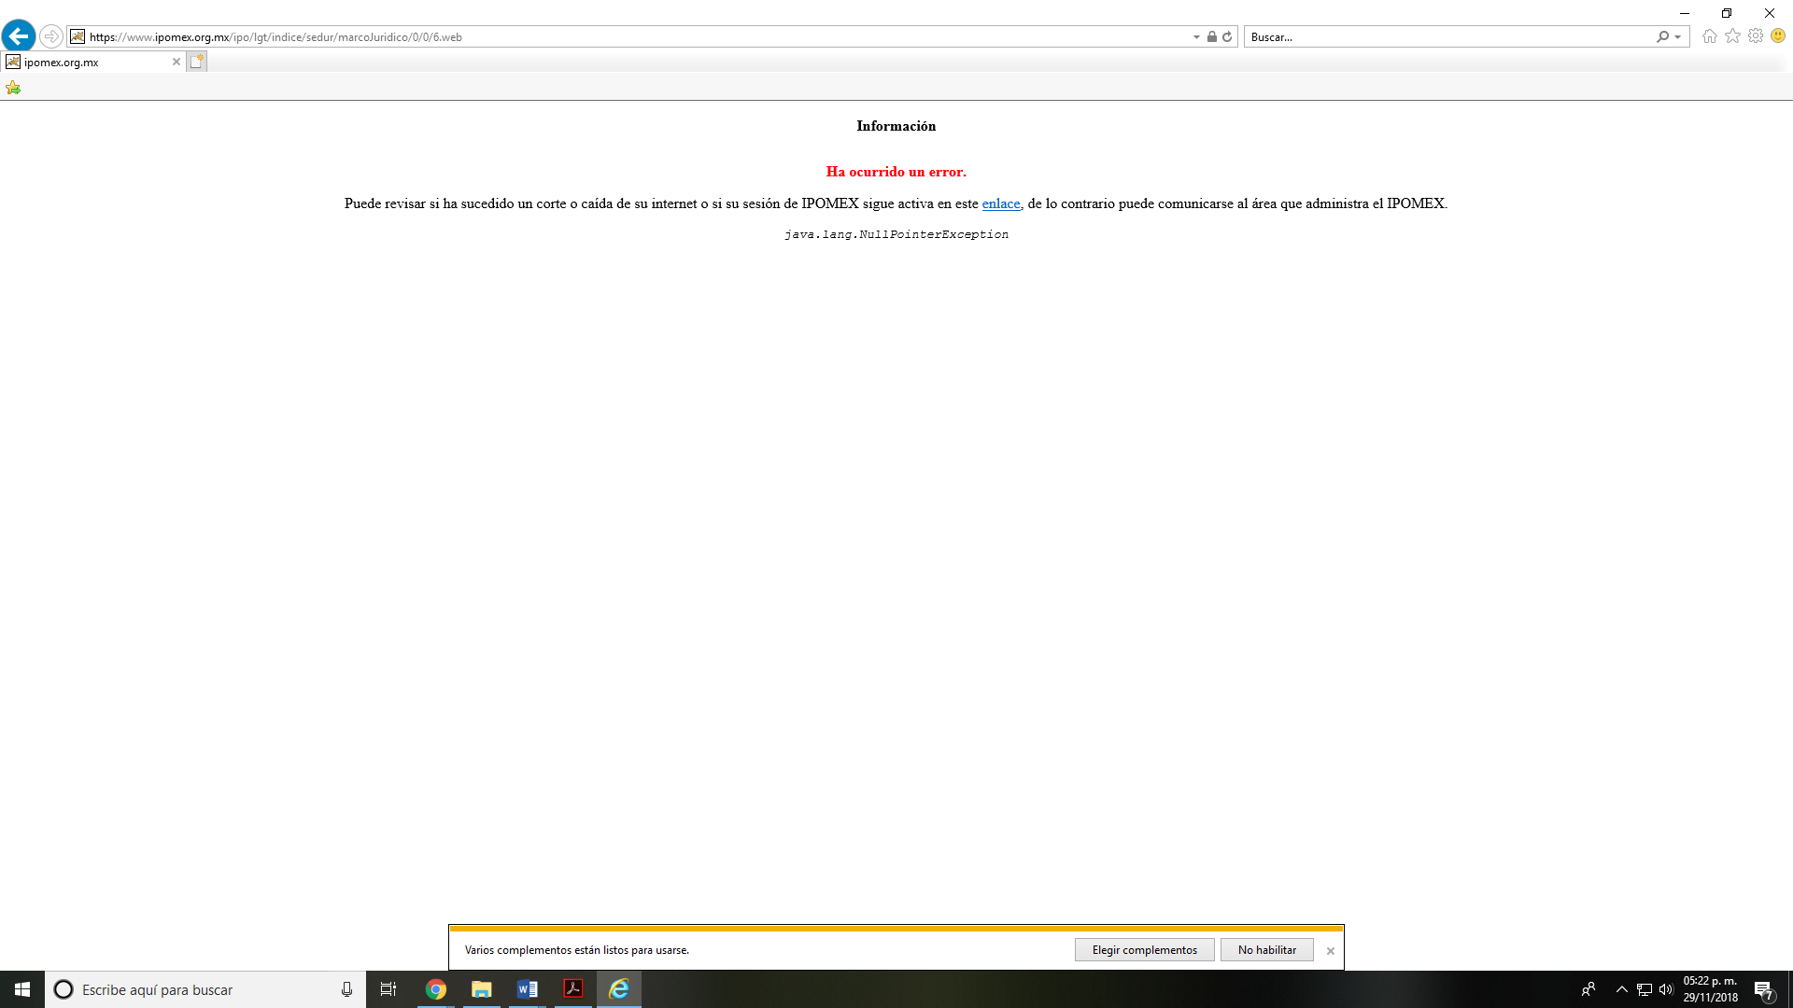
- Es de precisar, que al momento de rendir su Informe Justificado, el Sujeto Obligado remitió otra liga, siendo esta http://seduym.edomex.gob.mx/marco_juridico, la cual si es visible como se anexa:
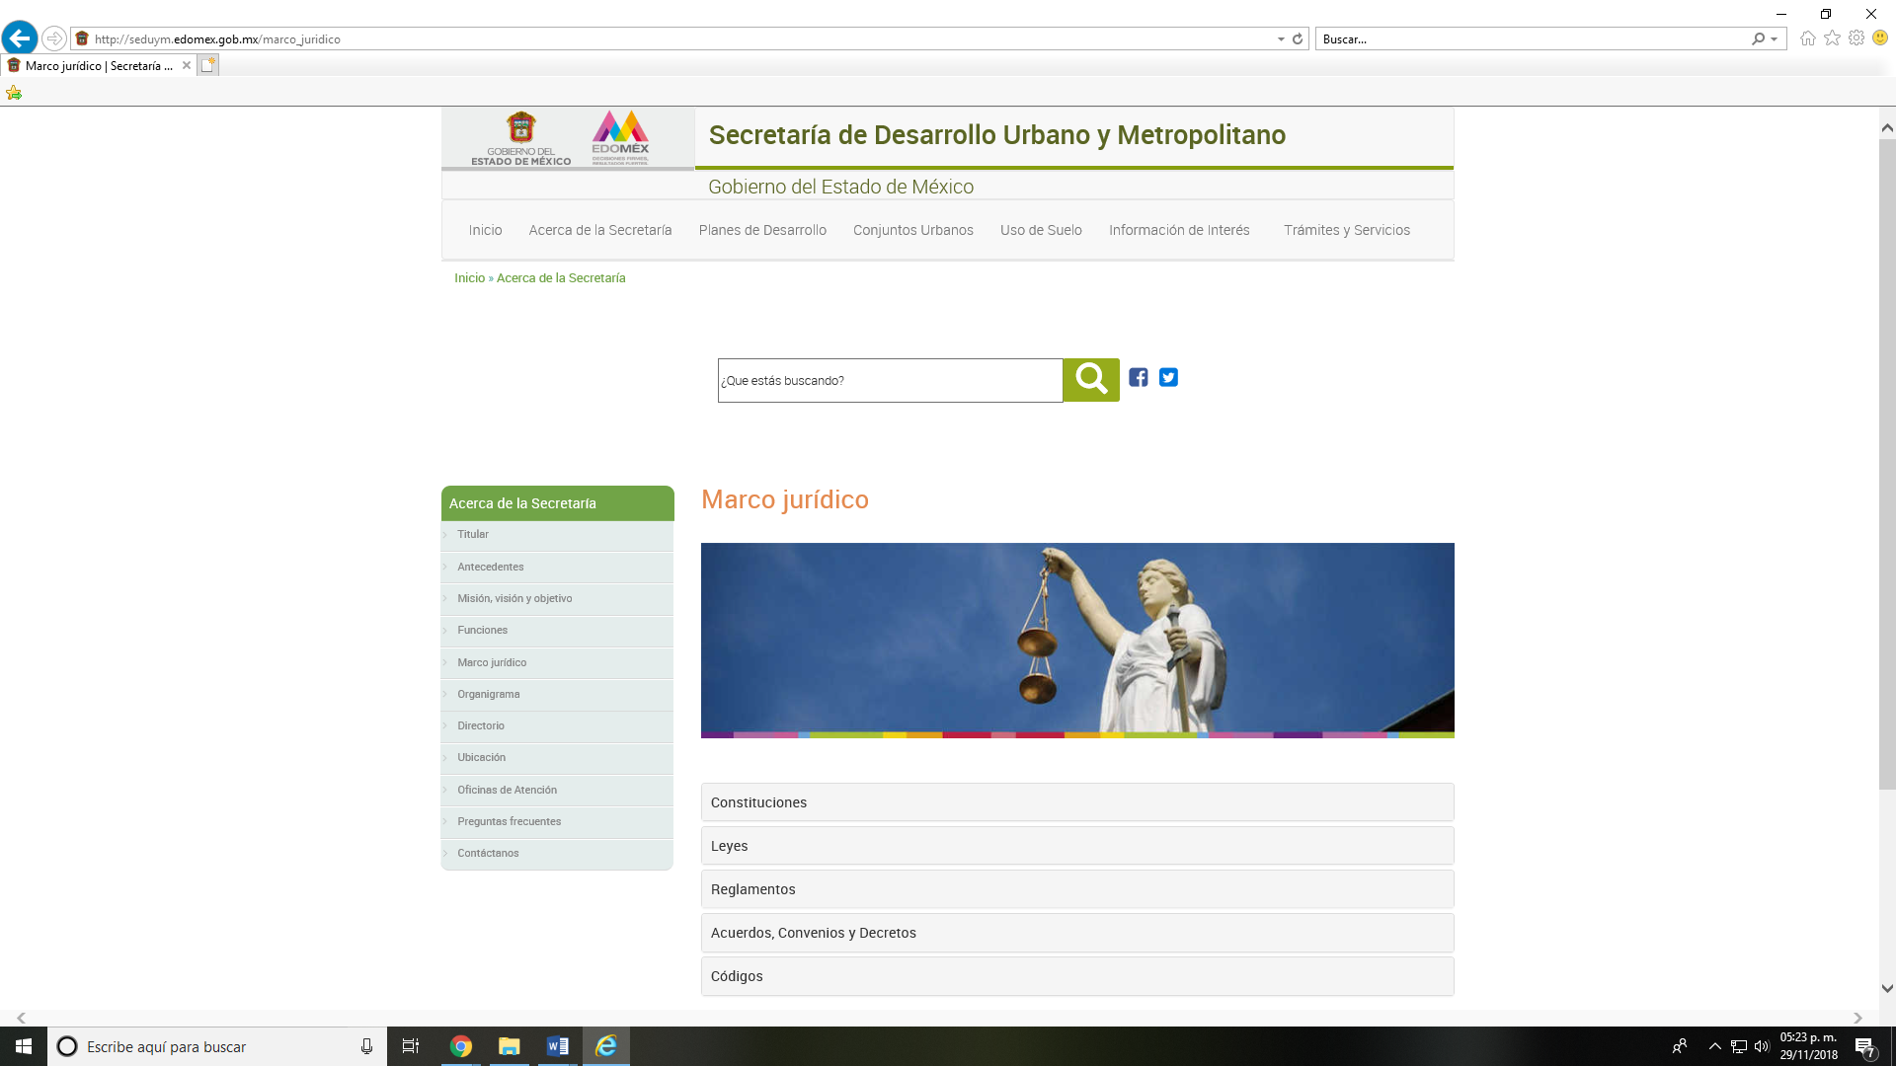
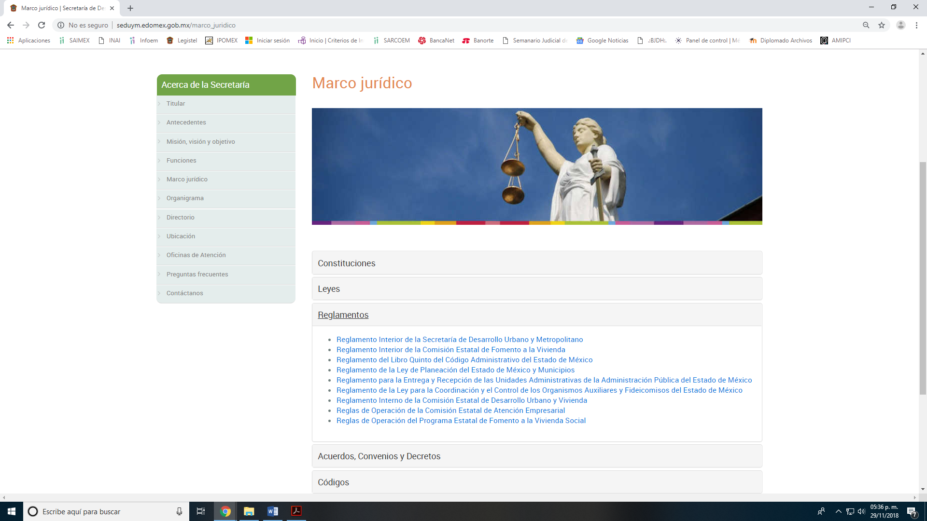
- Así pues, el Sujeto Obligado al dar atención al recurso de revisión que nos ocupa y al señalar que:
- Que proporcionó el link para acceder al apartado marco jurídico de la Secretaría de Desarrollo Urbano y Metropolitano; y,
- Que la documentación se encuentra en formato pdf para su pronta consulta.
- Por consiguiente, con lo remitido por el Sujeto Obligado se tiene por colmado el presente recurso de revisión de conformidad en virtud de que al señalar el link o vinculo donde se encuentra la información, atendió dicha solicitud con la finalidad de que el particular ejerciera su derecho de acceso a la información pública y con ello acceder a la información solicitada.

- Además, le Ley en la materia en su artículo 161 nos establece que Cuando la información requerida por el solicitante ya esté disponible al público en formatos electrónicos disponibles en Internet o en cualquier otro medio, se le hará saber por el medio requerido por el solicitante la fuente, el lugar y la forma en que puede consultar, reproducir o adquirir dicha información; además de que la fuente deberá ser precisa y concreta y no debe implicar que el solicitante realice una búsqueda en toda la información que se encuentre disponible, situación que aconteció en el Informe Justificado, sin embargo, si bien no atendió el plazo establecido, esto es en un plazo no mayor a cinco días hábiles; también lo es que con dicho pronunciamiento, el particular tiene acceso a la información pública solicitada.
- Atento a lo anterior, se tiene que, al haber existido un pronunciamiento por parte del Sujeto Obligado para dar respuesta a la solicitud de información, este Instituto concluye que se colma el derecho de acceso a la información del Recurrente y, por ende, queda sin materia la inconformidad planteada, por lo que, se considera, que se actualiza la causal de sobreseimiento prevista en la fracción III del artículo 192 de la Ley de Transparencia y Acceso a la Información Pública del Estado de México y Municipios, que a la letra dispone:
“Artículo 192. El recurso será sobreseído, en todo o en parte, cuando una vez admitido, se actualicen alguno de los siguientes supuestos:
...
III. El sujeto obligado responsable del acto lo modifique o revoque de tal manera que el recurso de revisión quede sin materia;
…”
(Énfasis añadido)

- Lo anterior en virtud de que el Pleno ha determinado que cuando el Sujeto Obligado mediante entrega, complemento o precise información proporcionada a la respuesta a la solicitud de información planteada, y la misma es coincidente con lo requerido por el entonces solicitante, debe entenderse que este rubro queda sin materia al haber colmado el requerimiento inicial planteado.

- Aunado a lo anterior, este Instituto considera necesario dejar claro que, al haber existido un pronunciamiento por parte del Sujeto Obligado, a fin de dar respuesta a la solicitud planteada, este Instituto no está facultado para manifestarse sobre la veracidad de la información proporcionada, pues no existe precepto legal alguno en la Ley de la Materia que permita que, vía recurso de revisión, se pronuncie al respecto. Sirve de apoyo a lo anterior, por analogía, el criterio 31-10 emitido por el entonces Instituto Federal de Acceso a la Información y Protección de Datos, que a la letra dice:
“El Instituto Federal de Acceso a la Información y Protección de Datos no cuenta con facultades para pronunciarse respecto de la veracidad de los documentos proporcionados por los sujetos obligados. El Instituto Federal de Acceso a la Información y Protección de Datos es un órgano de la Administración Pública Federal con autonomía operativa, presupuestaria y de decisión, encargado de promover y difundir el ejercicio del derecho de acceso a la información; resolver sobre la negativa de las solicitudes de acceso a la información; y proteger los datos personales en poder de las dependencias y entidades. Sin embargo, no está facultado para pronunciarse sobre la veracidad de la información proporcionada por las autoridades en respuesta a las solicitudes de información que les presentan los particulares, en virtud de que en los artículos 49 y 50 de la Ley Federal de Transparencia y Acceso a la Información Pública Gubernamental no se prevé una causal que permita al Instituto Federal de Acceso a la Información y Protección de Datos conocer, vía recurso revisión, al respecto.”
(Énfasis añadido)
- Por lo anteriormente expuesto, este Pleno determina el SOBRESEIMIENTO del presente recurso de revisión, toda vez que la afectación al derecho de acceso a la información pública establecida constitucionalmente a favor del particular, ha sido resarcida.

- Así, con fundamento en lo prescrito en los artículos 5 párrafos vigésimo, vigésimo primero y vigésimo segundo de la Constitución Política del Estado Libre y Soberano de México; 2, fracción II; 29, 36 fracciones I y II; 176, 178, 181, 185 de la Ley de Transparencia y Acceso a la Información Pública del Estado de México y Municipios, este Pleno emite los siguientes:

R E S O L U T I V O S

PRIMERO. Se SOBRESEE el recurso de revisión número 03868/INFOEM/IP/RR/2018, porque al modificar la respuesta, el recurso de revisión quedó sin materia en términos del Considerando TERCERO de la presente resolución.
SEGUNDO. Remítase al Titular de la Unidad de Transparencia del SUJETO OBLIGADO vía Sistema de Acceso a Información Mexiquense, SAIMEX, la presente resolución.
TERCERO. Notifíquese a ------------------------------ la presente resolución.
CUARTO. Se hace del conocimiento a --------------------------- que, de conformidad con lo establecido en el artículo 196 de la Ley de Transparencia y Acceso a la Información Pública del Estado de México y Municipios, en caso de que considere que le causa algún perjuicio podrá impugnarla vía juicio de amparo en los términos de las leyes aplicables.
ASÍ LO RESUELVE, POR UNANIMIDAD DE VOTOS, EL PLENO DEL INSTITUTO DE TRANSPARENCIA, ACCESO A LA INFORMACIÓN PÚBLICA Y PROTECCIÓN DE DATOS PERSONALES DEL ESTADO DE MÉXICO Y MUNICIPIOS, CONFORMADO POR LOS COMISIONADOS ZULEMA MARTÍNEZ SÁNCHEZ; EVA ABAID YAPUR; JOSÉ GUADALUPE LUNA HERNÁNDEZ, JAVIER MARTÍNEZ CRUZ Y LUIS GUSTAVO PARRA NORIEGA; EN LA CUADRAGÉSIMA SEXTA SESIÓN ORDINARIA CELEBRADA EL DOCE (12) DE DICIEMBRE DE DOS MIL DIECIOCHO, ANTE EL SECRETARIO TÉCNICO DEL PLENO ALEXIS TAPIA RAMÍREZ.
Zulema Martínez Sánchez
Comisionada Presidenta
(Rúbrica)
Eva Abaid Yapur  Comisionada  (Rúbrica) | José Guadalupe Luna Hernández  Comisionado  (Rúbrica)
Javier Martínez Cruz  Comisionado  (Rúbrica) | Luis Gustavo Parra Noriega  Comisionado  (Rúbrica)
Alexis Tapia Ramírez
Secretario Técnico del Pleno
(Rúbrica)
Esta hoja corresponde a la resolución del doce (12) de diciembre de dos mil dieciocho emitida en el recurso de revisión 03868/INFOEM/IP/RR/2018.

